Здоровое и сбалансированное питание
младших школьников
Созарукова Фатима Кямаловна
учитель начальных классов
Меню для школьника: как и чем кормить ребенка?
Уроки, репетиторы, внеклассная деятельность, секции – день расписан практически по минутам. Поэтому родители ломают голову над тем, когда же найти время для правильного питания и какие продукты придадут школьнику сил для новых знаний?

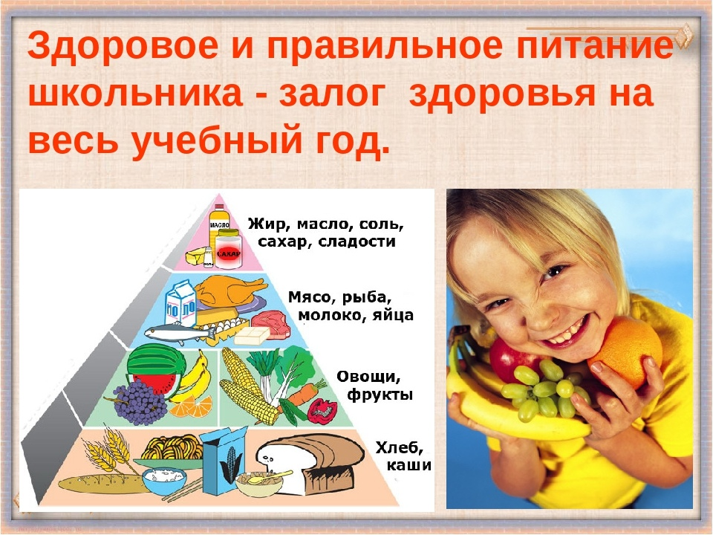

Нужно ли кормить ребенка перед школой?
По правилам завтрак в школе должен быть на второй или на третьей перемене. По сути – это второй завтрак. В таком случае родители должны накормить ребенка дома, перед школой. В нашей школе дети получают завтрак на второй и третьей перемене.
Если завтракать кашей, то какой предпочтительно?
Подойдёт любая каша на молоке. Дети постарше любят вязкую кашу, малыши – жидкую. Из какой крупы? Здесь главное разнообразие. Чем больше вариантов будет в течение недели, тем лучше. В нашей школе дети очень любят кашу "Дружба", где смешаны 2-3 разновидности каш.
Сухофрукты и орехи, добавленные в кашу, позволяют еще больше повысить разнообразие в питании и пищевую ценность завтрака.

С какой каши начать утро?
Правда ли, что манную кашу ребенку лучше не давать?
Манная крупа действительно имеет невысокую пищевую ценность, но если она используется в питании эпизодически, среди других круп, то ничего страшного нет. И лучше готовить ее на молоке.
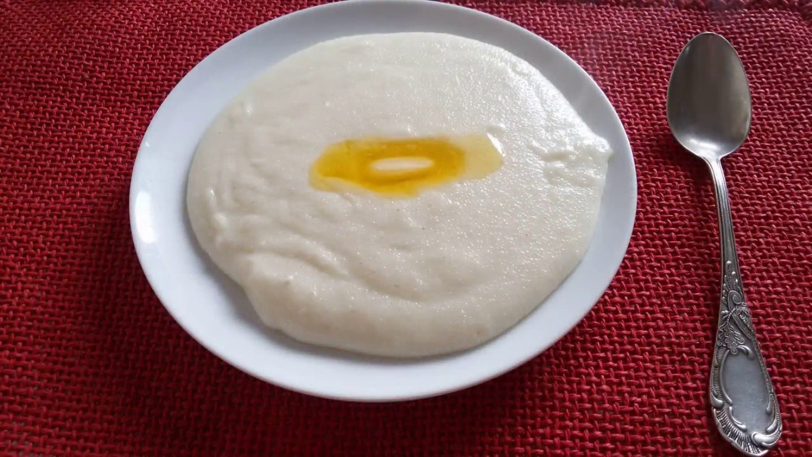

Как правильно питаться школьникам в обед и ужин?
Идеальный вариант – обед в школе. Если ребенок ходит на продленку, то это обязательно. Если возможности пообедать в школе нет, то обед – дома по окончании занятий. Традиционные для нашей страны супы не обязательны, но очень рекомендуются. Мясные блюда дети, как правило, и сами едят охотно, а вот чтобы их рацион питания, в т.ч. обедов, содержал достаточное количество овощей, рыбы, молочных продуктов – здесь уже должны постараться родители. Растущему организму необходимо достаточное количество белков, жиров и углеводов в сутки. Все строительные материалы для костей и мышц ребенок получает именно с едой.

Токсичные элементы в детском питании. Это важно знать!
Что есть перед контрольными и экзаменами?
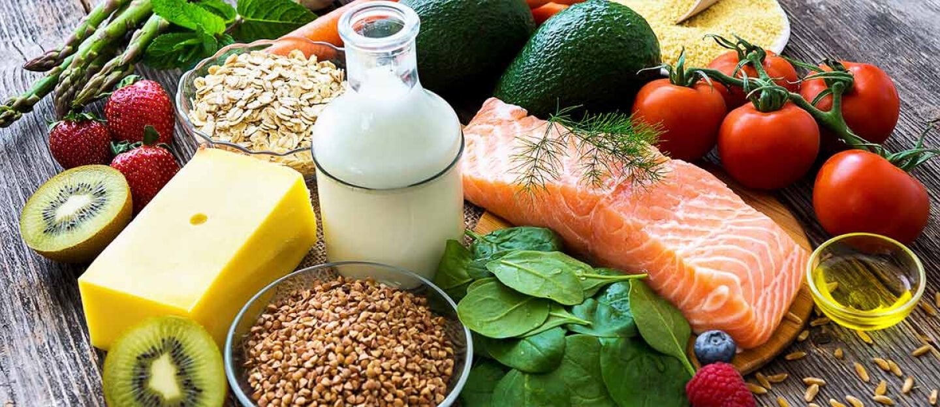Взрослые продукты для улучшения работы мозга – зеленый чай, шоколад, орехи – ребенку не подойдут. И особой диеты на этот случай не существует. Источником необходимых для мозга Омега-3 жирных кислот является рыба. И не стоит забывать о приеме детских поливитаминных препаратов.
Какие продукты стоит давать в период физической активности?

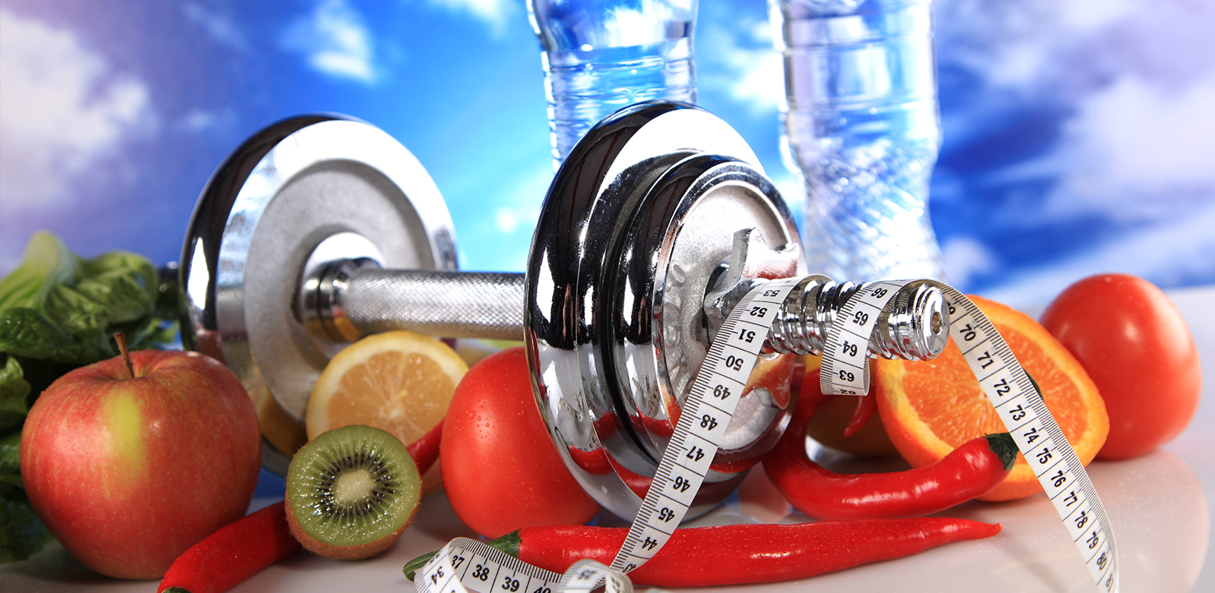

Например, в день, когда по школьному расписанию урок физкультуры, соревнование или кросс, можно включить в меню белковые продукты и достаточное количество углеводов, с умеренно повышенной калорийностью. Плюс те же детские витаминные комплексы. Самое главное правило – достаточное количество воды для питья.

Какие «детские» продукты нужно исключить?
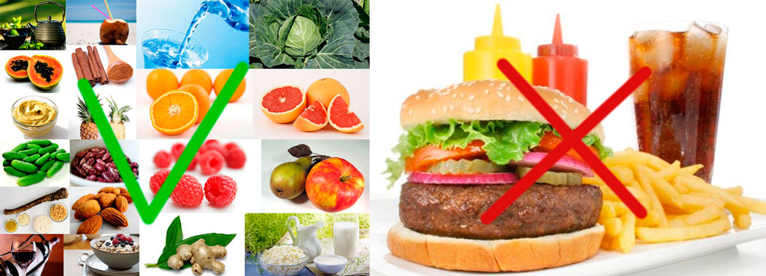
Если говорить о наггетсах и глазированных сырках в шоколаде, они не рекомендуются, как и обжаренные во фритюре продукты. Детские сосиски как раз-таки предпочтительнее обычных, но и их не стоит давать ребенку чаще одного раза в неделю. И, конечно, не стоит поощрять ребенка едой за хорошую учебу: шоколадкой, походами в рестораны фастфуда и т.д.

Резюме:
ПРАВИЛА ЗДОРОВОГО ПИТАНИЯ:
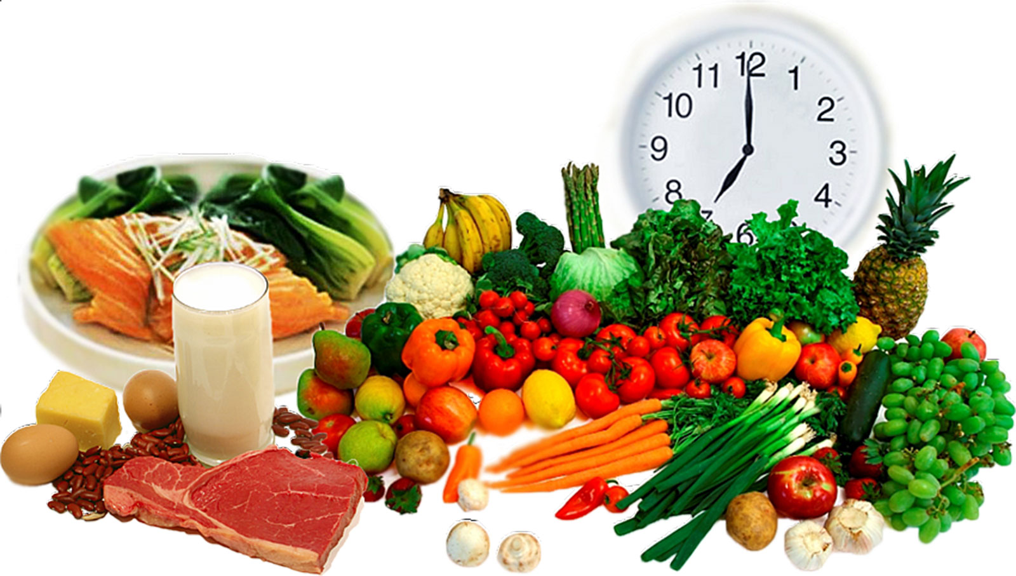
- Ребенок должен есть разнообразные пищевые продукты. Ежедневный рацион ребенка должен содержать около 15 наименований разных продуктов питания. В течение недели рацион питания должен включать не менее 30 наименований разных продуктов питания.
- Каждый день в рационе питания ребенка должны присутствовать следующие продукты: мясо, сливочное масло, молоко, хлеб, крупы, свежие овощи и фрукты. Ряд продуктов: рыба, яйца, сметана, творог и другие кисломолочные продукты, сыр — не обязательно должны входить в рацион питания каждый день, но в течение недели должны присутствовать 2—3 раза обязательно.
- Ребенок должен питаться не менее 4 раз в день.
- Следует употреблять йодированную соль.
- В межсезонье (осень — зима, зима — весна) ребенок должен получать витаминно - минеральные комплексы, рекомендованные для детей соответствующего возраста.
- Для обогащения рациона питания школьника витамином «С» рекомендуем обеспечить ежедневный прием отвара шиповника.
- Прием пищи должен проходить в спокойной обстановке.
- Рацион питания школьника, занимающегося спортом, должен быть скорректирован с учетом объема физической нагрузки.
Рекомендуется употреблять пищу, состоящую на 15 −20% из белков, на 20 −30% из жиров, на 50- 55% из углеводов, содержащихся в овощах, фруктах, злаках, орехах.

Пища плохо усваивается (нельзя принимать):
- Когда нет чувства голода.
- При сильной усталости.
- При болезни.
- При отрицательных эмоциях, беспокойстве и гневе, ревности.
- Перед началом тяжёлой физической работы.
- При перегреве и сильном ознобе.
- Когда торопитесь.
- Нельзя никакую пищу запивать.
- Нельзя есть сладкое после еды, так как наступает блокировка пищеварения и начинается процесс брожения.

Рекомендации:

- В питании всё должно быть в меру;
- Пища должна быть разнообразной;
- Еда должна быть тёплой;
- Тщательно пережёвывать пищу;
- Есть овощи и фрукты;
- Есть 3—4 раза в день;
- Не есть перед сном;
- Не есть копчёного, жареного и острого;
- Не есть всухомятку;
- Меньше есть сладостей;
- Не перекусывать чипсами, сухариками и т. п.

Здоровое питание – это
ограничение жиров и соли, увеличение в рационе фруктов, круп, изделий из муки грубого помола, бобовых, нежирных молочных продуктов, рыбы, постного мяса.

А также…
Умеренность.
Четырехразовый приём пищи.
Разнообразие.
Биологическая полноценность.

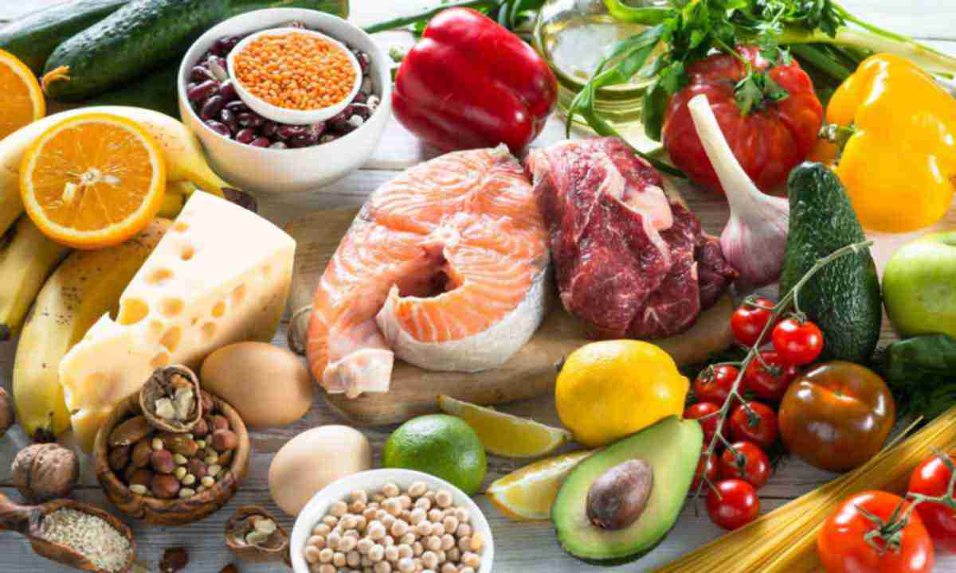
БУДЬТЕ ЗДОРОВЫ!!!

